ESCOLA _________________________________________________DATA:_____/_____/_____
PROF:______________________________________________________TURMA:____________
NOME:________________________________________________________________________

Leia:
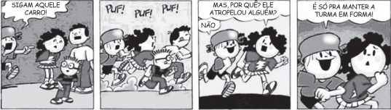
Disponível em: <www.meninomaluquinho.com.br>.

Questão 1 – No primeiro quadrinho, o pronome demonstrativo “aquele” indica que:
( ) o carro está perto do Menino Maluquinho.
( ) o carro está perto dos amigos do Menino Maluquinho.
( ) o carro está afastado do Menino Maluquinho e dos amigos dele.

Questão 2 – Na frase “Mas, por quê?”, o termo destacado é:
( ) um advérbio interrogativo
( ) um pronome interrogativo
( ) um substantivo

Questão 3 – Na oração “Ele atropelou alguém?”, o pronome pessoal sublinhado:
( ) substitui a expressão “aquele carro”.
( ) acompanha a expressão “aquele carro”.
( ) explica a expressão “aquele carro”.

Questão 4 – Na tira acima, o pronome “alguém” exprime a ideia de:
( ) posse
( ) indefinição
( ) lugar

Questão 5 – Classifique os pronomes grifados, numerando conforme a indicação:
( 1 ) Pronome de tratamento
( 2 ) Pronome possessivo
( 3 ) Pronome relativo

( ) O Menino Maluquinho disse que deseja ver os seus amigos em forma!
( ) Menino Maluquinho, você enganou a turma!
( ) Esta é a rua por onde a turma correu!
( ) Você viu a brincadeira que o Menino Maluquinho fez com a turma?

